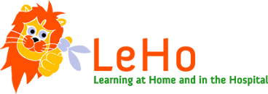

Der Weg zu einem europäischen Modell
(Towards a European Model)

.
GERMAN VERSION

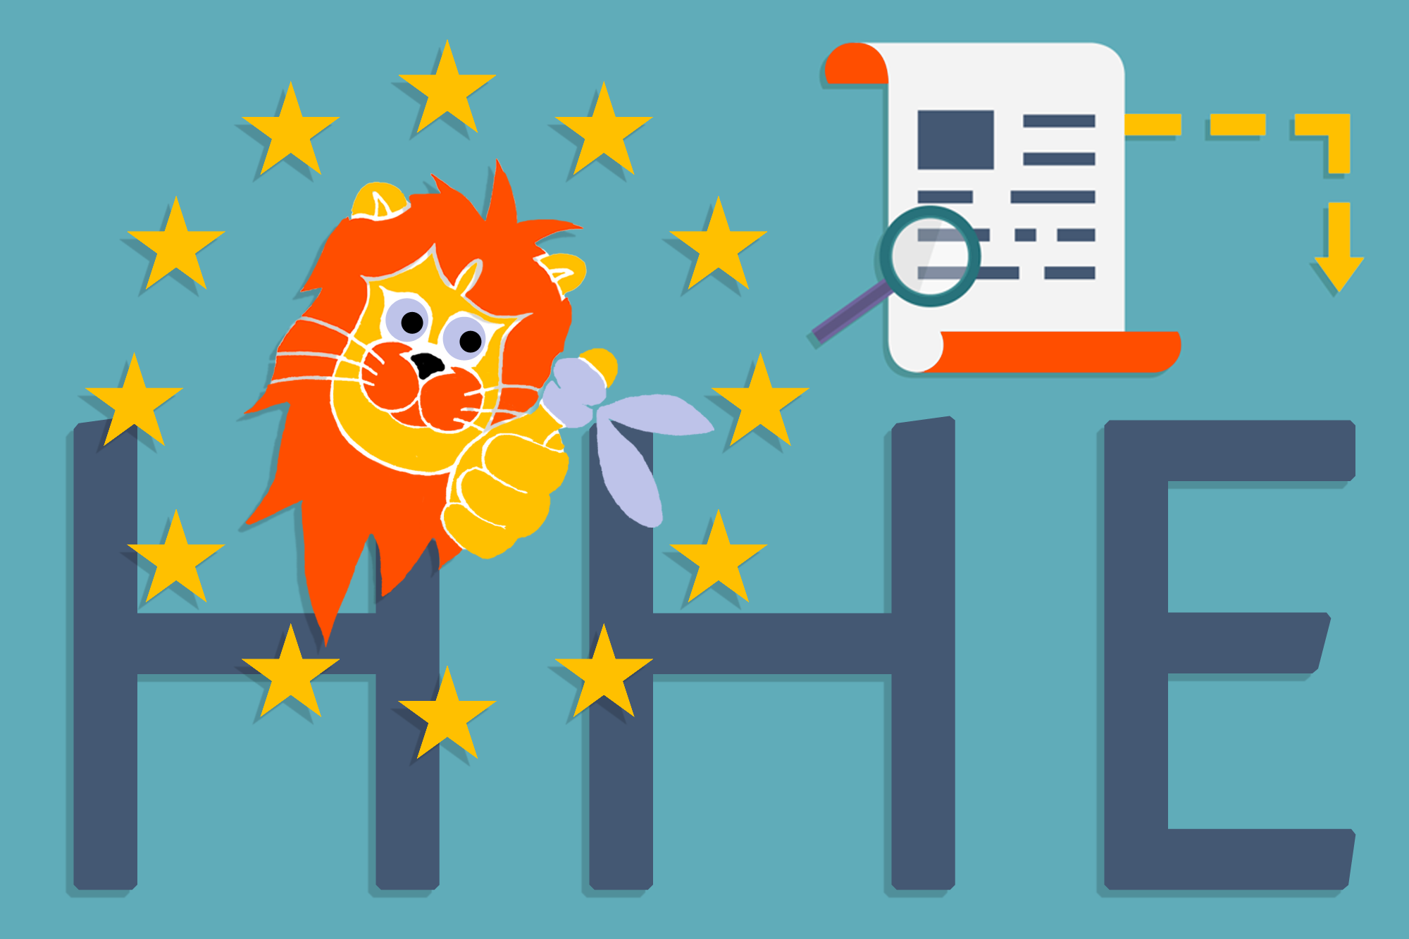

Unterricht zu Hause und im Krankenhaus (HHE - Home and Hospital Education)

V 2 – Oktober 2016

Other version in English, Arabic, Italian, French,
Flemish, Catalan and Spanish are available on the LeHo website

Einleitung
Der Begriff „Modell“ wird häufig in unterschiedlichen Bedeutungen verwendet. So kann der Begriff u.a. die Abbildung der Realität, die Blaupause eines Gebäudes in der Realität oder ein Ideal-Beispiel (z.B. Vorbild) bezeichnen. In diesem Dokument wird der Begriff Modell in seiner wissenschaftlichen Bedeutung verwendet. Ein Modell ist demnach die Beschreibung der einzelnen Komponenten und Wechselwirkungen einer Realität – im Anschluss an eine Analyse der Realität. Ein solches Modell kann dazu verwendet werden, die Qualität konkreter Instanzen zu messen, fehlende Komponenten und/oder gegenseitige Beeinflussung aufzuspüren und Ratschläge zum Wandel zu geben. In diesem Dokument kann jedoch kein fertiges europäisches Modell der HHE (Home and Hospital Education, dt. häuslicher Unterricht oder der Unterricht im Krankenhaus) für längerfristig kranke Kinder und Jugendliche präsentiert werden, da das HHE System und das allgemeine Bildungssystem in Europa sehr komplex und in den einzelnen Ländern sehr unterschiedlich strukturiert ist.
Nichtsdestotrotz hat es das LeHo-Projekt es geschafft, wichtige Bestandteile und eine Vielzahl an Wechselbeziehungen zwischen diesen Elementen zu erkennen und hieraus ein Modell zu schaffen, das die Entscheidungsträger und Fachkräfte im HHE-Sektor auf unterschiedlichen Ebenen unterstützt.

Die europäische Dimension der Bildung für längerfristig kranke Kinder und Jugendliche
In Einklang mit den früheren UNESCO Konventionen und Verträgen bestätigt die Charta der Grundrechte der Europäischen Union in Artikel 14 das Recht aller Kinder auf Bildung. Dieses Recht wurde für alle europäischen Mitgliedsstaaten durch den Vertrag von Lissabon (Dezember 2009) bindend. Dennoch ist ein explizites Recht für längerfristig erkrankte Kinder und Jugendliche auf Bildung in diesen Verträgen nicht vorgesehen. In der Praxis haben diese Ratifikationen zu unterschiedlichen Adaptionen in den jeweiligen nationalen Systemen geführt. Es gibt Gesetze und Regularien, die mehr oder weniger umfassende Maßnahmen der verschiedenen Bildungsumgebungen während einer Krankheit oder einer medizinischen Therapie (zu Hause, im Krankenhaus oder an anderen Orten) ermöglichen.
Die vom LeHo-Projekt durchgeführte Feld-Analyse („Field Analysis“) (2013-2016) der HHE in den Mitgliedsstaaten der Europäischen Union zeigt die Unterschiede zwischen den einzelnen Ländern bezüglich der Gesetzeslage, der Vorschriften, der Organisation, dem Curriculum und der zuständigen Stellen. So ist in manchen Ländern das nationale Ministerium das verantwortliche Organ, in anderen die jeweiligen Bundesländer. In weiteren Ländern sind regionale Bildungsinstitutionen verantwortlich. Diese Unterschiede hängen mit den nationalen Mentalitäten, resultierend aus den politischen Umständen, den geographischen, sozialen, wirtschaftlichen, kulturellen und religiösen Unterschieden in den jeweiligen Ländern zusammen. Dies führt in Europa zu einer Vielfalt unterschiedlicher Settings im Kontext von HHE für längerfristig erkrankte Kinder und Jugendliche.

Die drei häufigsten Bildungssettings im HHE-Kontext
1. Krankenhausschulen/Schulen für Kranke: Dies sind Schulen speziell für Kinder und Jugendliche, die über einen längeren Zeitraum behandelt oder therapiert werden müssen. In der Regel umfassen sie die Sekundarstufen 1 und 2. Die meisten Krankenhausschulen sind akkreditiert und arbeiten im Rahmen der jeweils gültigen Lehrpläne. Die Kinder und Jugendlichen erhalten einen vergleichbaren Unterricht wie in der Herkunftsschule.
2. Haus-Unterricht: Umfasst in der Regel den Einzelunterricht der erkrankten Schüler zu Hause oder in einer medizinischen Einrichtung. Er soll es den Kindern ermöglichen mit dem schulischen Lernen fortzufahren. Meistens orientiert sich der Haus-Unterricht am Lehrplan der Herkunftsschule, es gibt aber auch speziell auf das asynchrone Lernen abgestimmte Fernlehr-Formate.
3. Regelschule: Diese Schule besucht das erkrankte Kind, wenn es nicht längerfristig behandelt oder therapiert werden muss. Beinahe alle diese Schulen sind akkreditiert und von einer regionalen, lokalen oder nationalen Bildungsinstitution finanziert. In der Vergangenheit besuchten diese Schulen vor allem „normale“ Schüler; Schüler mit Behinderungen oder medizinischen Bedürfnissen besuchten Sonder- bzw. Förderschulen oder es wurden ad-hoc-Lösungen gesucht. Neuerdings werden auch Informations- und Kommunikationstechnologien (IKT) dazu verwendet, längerfristig erkrankten Schülern die Teilnahme am Regelunterricht in Echtzeit zu ermöglichen. Dazu wird eine Internetverbindung zwischen dem erkrankten Kind und der Schulklasse in der Herkunftsschule benutzt.
In der LeHo-Feld-Analyse hat sich gezeigt, dass nicht jedes dieser drei Settings in jedem europäischen Land vorkommt. Zudem bestehen große Unterschiede in der jeweiligen Gesetzgebung, die HHE organisiert und reguliert.

Durch das LeHo-Projekt identifizierte Faktoren, die die Qualität der HHE beeinflussen

1. HHE sollte immer zwei Zwecken dienen: Der Vermeidung von Verzögerungen beim schulischen Lernen und der Aufrechterhaltung der sozialen Beziehungen zwischen den längerfristig erkrankten Schülern und ihren Lehrern und Mitschülern.
2. Der Fokus der Bildung sollte mehr im Lernen als im Unterrichten liegen. Noch bis in die Mitte des 20. Jahrhunderts wurde das Lernen der Schüler als eine Funktion der Qualität des Unterrichtens des Lehrers angesehen, d.h. es ist der Lehrer/die Lehrerin, die Schüler und Schülerinnen zum Lernen veranlasst. In letzter Zeit haben Lernpsychologen und Bildungsexperten herausgefunden, dass der Lerner eine zentrale Rolle im Lernprozess spielt. Der Lehrer kann das Lernen unterstützen, aber nicht steuern oder leiten. Heutzutage ist dieses Verständnis des Lernens allgemein akzeptiert und konnte in den sechs Schlüsselbildungsfaktoren (= Key Educational Factors, KEFs) des LeHo-Projekts bestätigt werden.
3. Seitdem das Bewusstsein für den psychosozialen und wirtschaftlichen Wert der Integration von Menschen mit Behinderung in die Gesellschaft gestiegen ist, wurde auch die Einführung einer ähnlichen Integration in das Bildungssystem in Betracht gezogen. Dadurch gibt es einen Wandel in den Regelschulen, die jetzt zu „inklusiven“ Schulen werden. Dieser Wandel vollzieht sich seit den 1980-er Jahren. In dieser Zeit haben immer mehr Länder ihr Bildungssystem so verändert, dass es einen Wandel hin zu „integrativen“ und „inklusiven“ Schulen gibt.
4. Der Stand der Entwicklung und des Gebrauchs von IKT (Informations- und Kommunikations-Technologien) zeigt sich auch in den Tools, die es ermöglichen das Unterrichten und Lernen effizienter zu gestalten. Dies trifft auf den Einzelunterricht und das kollaborative Lernen zu.
5. Ein entscheidender Faktor für den Erfolg von längerfristig sowie chronisch erkrankten Schülern ist die Zusammenarbeit zwischen allen Beteiligten: Hierzu zählen Eltern, medizinisches Personal, das Lehrerkollegium, Schulberater und Betreuer, freiwillige Tutoren und Mentoren, Freunde, Freundinnen, und insbesondere die Kinder selbst. Besonders wichtig sind auch die Entscheider auf unterschiedlichen Ebenen, die die Rahmenbedingungen setzen und so die Zusammenarbeit zwischen den hier genannten Akteuren initiieren und unterstützen.

LeHo-Empfehlungen
Die folgenden Empfehlungen sind aus dem LeHo-Projekt hervorgegangen. In diesem Projekt wurden eine Vielzahl an Studien, Maßnahmen, Focus Groups, Training Actions, Feldarbeit und Webinaren in den Partnerländern durchgeführt. Die Empfehlungen basieren auf den Ergebnissen dieser LeHo-Aktivitäten:

1. Empfehlungen für den medizinischen Sektor bzw. das medizinische Personal:
a. Medizinisches Personal sollte die Eltern, Lehrer und die Kinder/Jugendlichen (abhängig vom Alter und Reife) über die positiven Effekte aufklären, die die Aufrechterhaltung des Unterrichts und des Kontakts zu den Mitschülern auf die Verbesserung des Gesundheitszustandes hat. Weiterhin sollte das medizinische Personal die Kinder und Jugendlichen dazu motivieren, den Unterricht und den Kontakt aufrechtzuerhalten, sobald es der Gesundheitszustand erlaubt.
b. Indessen liegt es in der Verantwortung des medizinischen Personals, die Schüler darüber aufzuklären, dass sich ihr Gesundheitszustand auf ihre Bereitschaft zur Anstrengung, auf ihre Auffassungsgabe auswirken kann und dies wiederum die Persönlichkeit und die Befindlichkeit beeinflussen könnte.
c. Darüber hinaus ist zu empfehlen, dass das medizinische Personal in der Ausbildung und und kontinuierlichen Weiterbildung über diese potentiellen Auswirkungen informiert wird.

2. Empfehlungen für den Bildungssektor
a. Es wird empfohlen, dass Kinder und Jugendliche in Behandlung, unabhängig davon, ob sie zu Hause, im Krankenhaus oder an einem andern Ort sind, weiterhin eine Anbindung zu ihrer Herkunftsschule haben. Dies ist bereits in einigen LeHo-Partner-Ländern der Fall, insbesondere in Ländern, in denen eine inklusive Schulpolitik betrieben wird und in denen die Verantwortung für die Schulbildung des erkrankten Schülers weiterhin bei der Herkunftsschule liegt. Durch diese Anbindung werden der Kontakt zu Schülern und Lehrern, eine Kontinuität in der Schulbildung und ein leichterer Wiedereinstieg in den Schulalltag gefördert.
b. Es wird empfohlen nicht nur Lehrerinnen und Lehrer an Förderschulen im Umgang mit Schülern in medizinischer Behandlung zu schulen, sondern alle Lehrer. Dies gilt für die Aus- und Fortbildung der Lehrer.
c. Solche zusätzlichen Bildungsmaßnahmen für Lehrer, die auf deren Grundkenntnissen aufbauen, sollten drei Dinge berücksichtigen: Erstens die Flexibilität im Umgang mit den Zielsetzungen und dem Lehrplan, zweitens die Kompetenz mit unterschiedlichen Berufsgruppen umzugehen sowie drittens der Aufbau tragfähiger Beziehungen. Dies soll einhergehen mit universellem praktischen, emotionalen und theoretisches Wissen zum Einsatz moderner Lehrtechnologien befähigen und diese in unterschiedlichen Situationen, wie dem Unterricht im Krankenhaus oder zu Hause befähigen.
d. Förderschulen sollten weiterhin bestehen bleiben, aber nur in Ausnahmefällen eingesetzt werden. Dies gilt in Fällen in denen die Lerner aus physischen, mentalen oder psychologischen Gründen nicht am Regelschulunterricht teilnehmen können. Zudem sollten in weiteren Studien diese Ausnahmefälle genauer benannt werden.
e. Es wird empfohlen, dass durch die Schulungsmaßnahmen für Lehrer ein weiter Personenkreis zur kollaborativen Arbeit ermutigt wird. Dies fördert konstruktive Diskussionen, stimuliert die praktischen Erfahrungen mit innovativen Übungen und Tools, fördert den Austausch zwischen Lehrern und Förderschullehrern und bindet neue Kolleginnen und Kollegen mit ein. Es ist sinnvoll ein internationales Publikum in diesen Prozess zu involvieren. Webinare (online abgehaltene Seminare) können dies unterstützen, wenn sie von erfahrenen Personen abgehalten werden. Das Erasmus+ Programm beispielsweise hat auf Basis einer dauerhaften trans-europäischen Kollaboration das Programm eTwinning unterstützt.
f. Es ist empfehlenswert, dass der Unterricht für Schülerinnen und Schüler in medizinischer Behandlung nicht eingeschränkt oder kürzer ausfällt, als das Curriculum an den Herkunftsschulen dies vorsieht. Des Weiteren sollen die schulische Aktivitäten und der Unterricht Schlüsselkompetenzen vermitteln, wie sie EU-Kommission empfiehlt. Dies steht auch in Einklang mit den LeHo-Schlüsselbildungsfaktoren (KEF).
g. Die psychologische Vorbereitung der Klasse an der Herkunftsschule ist essenziell. Es wird empfohlen, dass die Klasse über den Gesundheitszustand, die Auswirkungen auf die Konzentrations- und Leistungsfähigkeit und über mögliche optische Veränderungen informiert wird. Zudem hat sich die Verteilung von kleinen Aufgaben in der Klasse zur Unterstützung des erkrankten Kindes im und außerhalb des Klassenraums als hilfreich erwiesen, um die Kinder in die Verantwortung miteinzubeziehen. Weiterhin unterstützt dies die sozialen Beziehungen innerhalb der Klasse und fördert das Sozialverhalten. Dennoch sollte der Lehrer immer auch auf das erkrankte Kind eingehen und dessen Meinung zu den Aufgabenstellungen erwirken und seine Zustimmung dazu einholen. .
h. Der Einsatz von IKT für erkrankte Schüler wird empfohlen. IKT können die metakognitiven Prozesse erleichtern (Denken über Denken/Wissen über Wissen und die Regulation und Überwachung von Denkprozessen). Zudem wird durch IKT unterstützte Kommunikationsmittel die Kommunikation zwischen dem Schüler in medizinischer Behandlung, Freunden und Lehrern vereinfacht.
i. Als Konsequenz dieser fortlaufenden Entwicklung ist es notwendig, dass weiterhin auf dem Gebiet des Bildungspotentials von IKT geforscht wird und dass Lehrer und Schüler im effektiven Umgang mit IKT im Bildungskontext gefördert werden. Dies betrifft nicht nur die didaktischen Modelle, sondern auch die Netzwerk-Infrastruktur, die Administration, die Ausstattung sowie die technische Unterstützung. Ein Beispiel für diese umfassende Herangehensweise ist BEDNET (ebenfalls ein LeHo-Konsortialmitglied).

3. Empfehlungen für die national und international politisch Verantwortlichen

a. In LeHo Fokusgruppen und anderen LeHo-Aktivitäten kam man zu dem Ergebnis, dass die Management Aspekte und Probleme zusammen mit den Bildungssituationen und weiteren externen Faktoren, die die HHE beeinflussen, Priorität haben. Die politisch Verantwortlichen sollten Gelegenheiten schaffen um diese Bereiche aufzuzeigen und die nicht nur auf nationaler Ebene, sondern auch auf europäischer.
b. Es ist zu empfehlen, dass die zuständigen Nationalen Stellen des Erasmus+ Programms, Lehrerinnen und Lehrer aktiv über zwei Themen informieren: Über die Möglichkeiten einer europäischen Kooperation und über die Finanzierung eigener Projekte, die HHE unterstützen und innovative Techniken verbreiten können.
c. Obwohl langfristig/chronisch erkrankte Schüler eine Bildung benötigen, die gewisse Ähnlichkeiten zu denen von benachteiligten Schülern aufweist, ist es notwendig, dass erkrankte Schüler in europäischen Programmen als eigene Bedarfsgruppe angesehen werden (siehe zum Beispiel: the 2017 priorities for the Erasmus+ programme). Zudem ist es wichtig, dass das Europäische Parlament anerkennt, dass längerfristig erkrankte Schüler andere Bildungsbedürfnisse haben als behinderte Schüler. Ein Beispiel hierfür ist die Resolution des Europäischen Parlaments vom 23. Juni 2016 “Strategischer Rahmen – allgemeine und berufliche Bildung 2020” (ET 2020).

Weitere LeHo-Ergebnisse, Werkzeuge und Ressourcen
Alle Ergebnisse, Werkzeuge und Ressourcen, die in der dreijährigen LeHo-Projektlaufzeit entstanden sind, können auf der LeHo-Website eingesehen werden (http://www.lehoproject.eu/en/). Insbesondere empfehlen wir die folgenden zwei Dokumente, die alle Projekt-Ergebnisse zusammenfassen:

Unterrichten Sie erkrankte Kinder? Dann ist für Sie „HHE: a Guide to International Innovative Practice” interessant
Dieses eBook unterstützt Lehrerinnen und Lehrer in der Auswahl geeigneter Werkzeuge, Ressourcen und Anwendungsmöglichkeiten, die im LeHo-Toolkit enthalten sind. Zudem sind die Theorien und Anwendungsbeispiele enthalten. Dadurch werden Lehrer in der Auswahl der für sie besten Möglichkeiten im HHE Kontext unterstützt.

http://www.lehoproject.eu/en/toolkit/practical-guide

Benötigen Sie Hilfsmittel, die Ihren Krankenhaus-Unterricht verbessern? Dann nutzen Sie das HHE Toolkit
Tools: Hier finden Sie viele nützliche „Instruktionskarten“ (Instruction Cards), die Ihren täglichen Unterricht im Krankenhaus und zu Hause, im Hausunterricht, unterstützen, verbessern und Ihnen neue Impulse geben.

Ressourcen: Hier finden Sie wichtige Ergebnisse aus der LeHo-Forschung, wie z.B. aus den Fokusgruppen mit Medizinern und Krankenhauslehrern, den Schlüsselbildungsfaktoren und der QSE (Quality of Student Experience scale). Sie finden dort ferner ein Glossar sowie eine Linkliste.

Institutionelle Informationen zu HHE: LeHo hat eine Analyse aller institutionellen Rahmenbedingungen in Europa durchgeführt. Dazu gehört die Analyse aller Gesetze, Organisationen, Initiativen und Richtlinien in den LeHo-Partnerländern Deutschland (exemplarisch für Nordrhein-Westfalen und Bayern), das Vereinigte Königreich, Italien, Belgien (Flandern), Spanien (Katalonien) und Ägypten. Hinzu kommen ergänzende Informationen über Griechenland und Polen.

http://www.lehoproject.eu/toolkit

ANMERKUNGEN

LeHo project (2015). The Institutional Environments of Home and Hospital Education (HHE) in Europe. http://www.lehoproject.eu/toolkit/127-the-institutional-environments-of-home-and-hospital-education-hhe-in-europe Dieser Bericht bietet eine Zusammenfassung von Analysen der HHE-Systeme in UK, Deutschland (Bayern und Nordrhein-Westfalen), Belgien (Flandern), Italien, Spanienn (Katalonien), Polen und Griechenland.
Eine ausführliche Beschreibung dieser Werkzeuge findet sich im LeHo-Guide: LeHo project (2016). Teaching Children with Medical Needs. Home and Hospital Education: a Guide to International Innovative Practices. http://www.lehoproject.eu/en/toolkit/practical-guide
LeHo project (2015). The Key Educational Factors - http://www.lehoproject.eu/en/toolkit/82-key-educational-factors-for-the-education-of-children-with-medical-needs
LeHo project (2015). LeHo-Focus Groups Final Public Report June 2015. http://www.lehoproject.eu/en/toolkit/131-focus-groups-on-icts-and-education-of-children-with-medical-needs-full-report
http://www.lehoproject.eu/en/toolkit
http://www.etwinning.net
http://ec.europa.eu/education/policy/school/competences_en.htm
See http://www.thinkingclassroom.co.uk - Beispiele für Maßnahmen, die diese Anschaffungen unterstützen. Diese können übertragen werden auf den ICT-Einsatz im Krankenhaus oder auf das Lernen zu Hause.
http://www.bednet.be
http://ec.europa.eu/education/policy/strategic-framework_de

